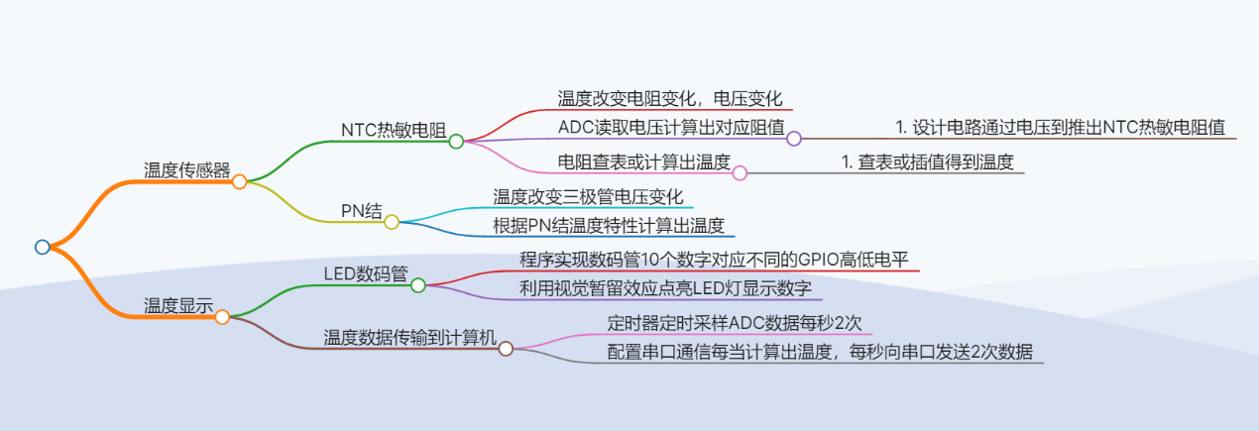

配置串口将温度通过串口传输到计算机

LED数码管显示

使用定时器定时每秒进行两次ADC的采样

单片机ADC采样的数字信号算出NTC电阻或PN结电压，计算出当前温度

NTC或PN结温度传感器，温度引起电阻或电压变化